1차 회의록
날짜 : 2026년 9월 10일 (목)
참석자 : 성민철, 이석원, 전준민, 전준서

- Agenda : 1차 발표 내용 논의

- 논의 내용 : 문제 정의, 제품 정의, 차후 계획 순으로 발표 계획을 수립하였고 발표자를 성민철 학생으로 선정했다. 논의한 발표 흐름은 다음과 같이 나타낼 수 있다.
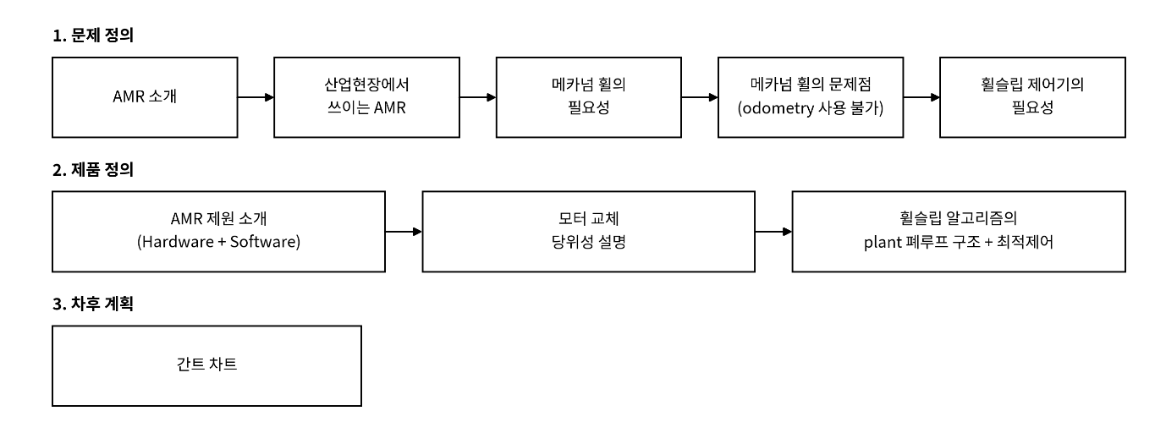
-교수님 확인 사항 (노유정 교수님, 회의 시간 중 구두 질의)
Q. 간트 차트 혹은 진행 내용이 1차 발표와 달려져도 되는지
A. 달라져도 된다.
Q. 제품 정의에는 어떤 내용이 들어가야 하는지
A. 이 주제를 왜 하게 되었는지, 설계 목표, 소프트웨어와 하드웨어적인 목표를 수치적으로 혹은 정량적으로 뽑는 것에 대한 내용이 있어야 한다.

- 다음 회의까지 필요한 업무 :
1차 발표 자료 만들기 ( 성민철, ~9/13)
메카넘 휠 기구학 스터디 ( 전원, 다음 회의 전까지)
MPC 교재 Ch.1 스터디 (전원, 다음 회의 전까지)

